FICHE 11

 | 5CE1FR74-131  31 |  |  |  | 5CE1FR74-132  32
 | 5CE1FR74-133  33 |  |  |  | 5CE1FR74-134  34
 | 5CE1FR74-135  35 |  |  |  | 5CE1FR74-136  36
 | 5CE1FR74-137  37 |  |  |  | 5CE1FR74-138  38
5CE1FR74-139 5CE1FR74-140
39 40

Passer de l'oral à l'écrit
Ce que sait faire l’élève
• Connaître les correspondances graphophonologiques.
- Il connaît l’ensemble des correspondances graphophonologiques et les mobilise en situation de lecture et d’écriture.
• Connaître la valeur sonore de certaines lettres (s – c – g) selon le contexte.
- Il commence à prendre en compte l’environnement des lettres, en situation de lecture, et à un premier niveau, à l’écrit.
• Connaître la composition de certains graphèmes selon la lettre qui suit (an/am, en/em, on/om, in/im). - Il prend en compte ces compositions en situation de lecture et commence à les mobiliser à l’écrit (dictée).

Exercice 6
Compétence :
Identifier des mots : Correspondances graphophonologiques ; combinatoire (construction de
syllabes simples et complexes).
Activité :
Ecrire une syllabe dictée par l’enseignant. Chaque syllabe contient quatre phonèmes.
Consignes de passation
« Dans cet exercice, je vais vous dicter des syllabes. Vous écrirez une syllabe par case.
Pour vous repérer, utilisez le dessin devant chaque case.
Mettez votre doigt sur la case de l’étoile noire. C’est dans celle-ci que vous allez écrire la première
syllabe. On commence. »
[Vérifier que les élèves sont sur la bonne case.]
« clop, je répète clop. »
[Laisser 10 secondes entre chaque syllabe, et les répéter 2 fois chacune.]
[Procéder de la même façon pour les syllabes suivantes.]

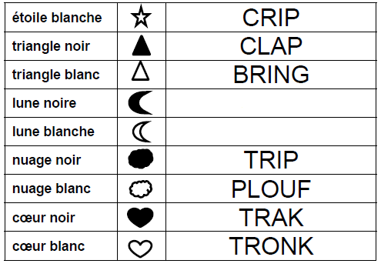
Les cases vides correspondent à des syllabes présentent dans les évaluations nationales repères CE1.
Elles ne sont donc pas disponibles.

